Coneixes les monedes d’euro?
Busca i enganxa la foto de:

1 €

2€

5€

10€

20€

50€

100€

200€

500€

Realitza aquests jocs:
1.-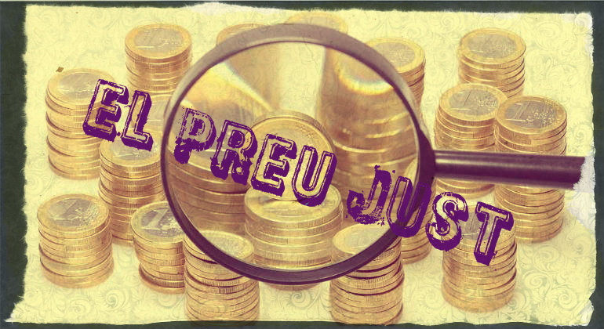

https://www.matematicasonline.es/pequemates/anaya/primaria/primaria3/U03/01.htm

2.-Ara torna el canvi:

https://www.matematicasonline.es/pequemates/anaya/primaria/primaria3/U03/04.htm

Molta sort

